**产品特点**

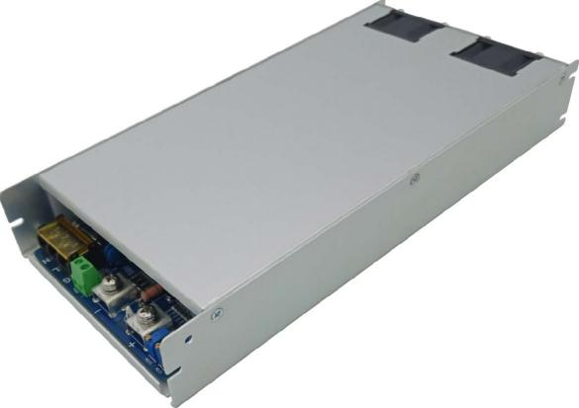l 带主动式 PFC 功率因数校正功能

l 交直流两用**(**同一端子输入电压**)**

l 110-240V 宽电压输入（无需切换）

l 全电压范围 1000W 额定功率

l 恒压恒流特性

l 风扇转速自动调节

l 输出短路、过流、过压、过温保护



**CE Report UKCA RoHS**

***UCP-01-1000****系列****----****是尚英为客户提供的金属机壳式电源。该系列电源具有交直流两用、高性价比、高效率、高可靠性、安全隔* *离等优点。产品安全可靠，****EMC****性能好，****EMC****及安全规格满足****IEC/EN/BSEN62368****、****GB4943****的标准。广泛应用于工控、****LED****、路灯控制、电力、安防、通讯、医疗、智能家居等领域。*

|  |  |  |  |  |  |  |  |
| --- | --- | --- | --- | --- | --- | --- | --- |
| **选型表** | | | | | | | |
| 认证 | 产品型号**\*** | 冷却方式**\*** | 输出功率  **(W)\*** | 额定输出电压及 电流**(Vo/Io)** | 输出电压可调范围  **ADJ (V)** | 效率  **230VAC (%) Typ.\*** | 备注 |
|  | **UCP-01-1000-12** | 吹风 | **1000** | **12V/ 70A** | **11.4-13.8** | **87.0** |  |
| **UCP-01-1000-24** | **24V/ 42A** | **14.25-17.25** | **88.2** |  |
| **UCP-01-1000-36** | **36V/28A** | **35.64-36.36** | **89.7** |  |
| **UCP-01-1000-48** | **48V/21A** | **47.52-48.48** | **91.0** |  |
| **UCP-01-1000-60** | **60V/17A** | **59.4-60.6** | **91.3** |  |
| **UCP-01-1000-72** | **72V/14A** | **71.28-72.72** | **91.3** |  |
| **UCP-01-1000-110** | **110V/9.1A** | **108.9-111.1** | **91.3** |  |
| 注： **1.\***所有型号均有衍生型号，产品带三防漆系列：**UCP-01-1000xx-QQ**；  **2.\***产品在任何稳态条件下，总输出功率不可超出额定输出功率。当输出电压上调时，总输出功率不可超出额定输出功率，当输出电压下调时，输出电流不可超出额定输出电流；  **3.\***风由外往产品里面吹，冷却风的方向具体可参见外观尺寸图。 | | | | | | | |

|  |  |  |  |  |  |  |
| --- | --- | --- | --- | --- | --- | --- |
| **输入特性** | | | | | | |
| 项目 | 工作条件 | | **Min.** | **Typ.** | **Max.** | 单位 |
| 输入电压范围 | 额定输入**(**认证电压**)** | | **110** | **--** | **240** | **VAC** |
| 交流输入 | | **110** | **--** | **240** |
| 直流输入 | | **155.6** | **--** | **339.4** | **VDC** |
| 输入电压频率 | 额定输入**(**认证电压**)** | | **47** | **--** | **63** | **Hz** |
| 交流输入 | | **47** | **--** | **63** |
| 输入电流 | **1100VAC** | | **--** | **10** | **--** | **A** |
| **220VAC** | | **--** | **6** | **--** |
| 冲击电流 | **220VAC** | | **--** | **40** | **--** |
| 功率因数 | **220VAC** | | **--** | **--** | **0.98** | **--** |
| 漏电流 | **240VAC** ，**60Hz** | 对地漏电流 | **--** | **--** | **5** | **mA** |
| 接触漏电流 | **--** | **--** | **0.5** |
| 热插拔 |  | | 不支持 | | | |

|  |  |  |  |  |  |  |  |
| --- | --- | --- | --- | --- | --- | --- | --- |
| **输出特性** | | | | | | | |
| 项目 | 工作条件 | | | **Min.** | **Typ.** | **Max.** | 单位 |
| 输出电压精度 | 全负载范围 | **12V/ 24V/36V/48V/60V/72V/110V** | | **--** | **±1.0** | **--** | **%** |
| 线性调节率 | 额定负载 | | | **--** | **±1.0** | **--** |
| 负载调节率 | **0% - 100%**负载 | **12V/ 24V/36V/48V/60V/72V/110V** | | **--** | **±1.0** | **--** |
| 最小负载 |  | | | **0** | **--** | **--** | **A** |
| 输出纹波噪声**\*** | **20MHz** 带宽，峰**-**峰值 | | **12V/ 24V/36V/48V** | **--** | **--** | **250** | **mV** |
| **60V/72V/110V** | **--** | **--** | **350** |
| 温度漂移系数 |  | | | **--** | **±0.03** | **--** | **%/**℃ |
| 掉电保持时间 | **220VAC**，额定负载 | | | **--** | **12** | **--** | **ms** |
| 短路保护 | 短路状态消失后，恢复时间小于 **30s** | | | 关断，可长期短路保护，自恢复 | | | |
| 过流保护 | **220VAC**，额定负载 | | 常温、高温 | **130% - 200% Io** ，打嗝，恒流限制模式，持续 **1S** 后关断， 自恢复 | | | |
| 低温 | ≥**130% Io**，打嗝，恒流限制模式，持续 **1S** 后关断，自恢复 | | | |
| 过压保护 | **12V** | | | **<13.8V(**输出电压打嗝，自恢复**)** | | | |
| **24V** | | | **<27.6V(**输出电压打嗝，自恢复**)** | | | |
| **36V** | | | **<41.4V(**输出电压打嗝，自恢复**)** | | | |
| **48V** | | | **<55.2V(**输出电压打嗝，自恢复**)** | | | |
| **60V** | | | **<69V(**输出电压打嗝，自恢复**)** | | | |
| **72V** | | | **<82.8V(**输出电压打嗝，自恢复**)** | | | |
| **110V** | | | **<126.5V(**输出电压打嗝，自恢复**)** | | | |
|  | | |  | | | |
| 过温保护 | **230VAC**，**100%**负载 | | 过温保护开始 | **--** | **85** | **--** | ℃ |
| 过温保护释放 | **75(**自恢复**)** | **--** | **--** |
| 注 ：**\***纹波和噪声的测试方法采用靠测法，输出并联 **47uF** 电解电容和 **0. 1uF** 陶瓷电容，具体操作方法参见《机壳开关电源应用指南》。 | | | | | | | |

|  |  |  |  |  |  |  |  |  |  |
| --- | --- | --- | --- | --- | --- | --- | --- | --- | --- |
| **通用特性** | | | | | | | | | |
| 项目 | | 工作条件 | | | **Min.** | | **Typ.** | **Max.** | 单位 |
| 隔离电压 | 输入 **-** | 测试时间 **1** 分钟，漏电流＜**5mA** | | | **1500** | | **--** | **--** | **VAC** |
| 输入 **-** 输出 | **2500** | | **--** | **--** |
| 输出 **-** | **1500** | | **--** | **--** |
| 绝缘电阻 | 输入 **-** | 环境温度：**25 ± 5**℃  相对湿度：小于 **95%** ，无冷凝  测试电压：**500VDC** | | | **100** | | **--** | **--** | **M** Ω |
| 输入 **-** 输出 | **100** | | **--** | **--** |
| 输出 **-** | **100** | | **--** | **--** |
| 工作温度 | |  | | | **-40** | | **--** | **70** | ℃ |
| 存储温度 | |  | | | **-40** | | **--** | **85** |
| 存储湿度 | | 无冷凝 | | | **10** | | **--** | **95** | **%RH** |
| 工作湿度 | | **20** | | **--** | **90** |
| 输出功率降额 | | 工作温度降额 | | **-40**℃ **to -30**℃ | **5** | | **--** | **--** | **%/**℃ |
| **+50**℃ **to +70**℃ | **2** | | **--** | **--** |
|  | | 输入电压降额 | | **180VAC-200VAC** | **0.5** | | **--** | **--** | **%/VAC** |
| 安全标准 | | |  | | | 符合**EN62368-1, BS EN 62368-1**  **IEC62368-1, GB4943.1** | | | |
| 安全等级 | | |  | | | **CLASS I** | | | |

|  |  |  |
| --- | --- | --- |
| **MTBF** | **MIL-HDBK-217F@25**℃ | ≥1**00,000 h** |
| 质保 | 环境温度：**<50**℃ | **3** 年 |

|  |  |  |  |  |  |  |
| --- | --- | --- | --- | --- | --- | --- |
| **功能规格** | | | | | | |
| 项目 | 工作条件 | | **Min.** | **Typ.** | **Max.** | 单位 |
| **DC_OK** 信号 | -- |  |  |  |  |  |
| 远端补偿 | -- | | | | | |
| 遥控开关**\*** | -- | | | | | |
| 全电压，全负载 | 电源开启 | **0** | **--** | **0.8** | **V** |
| 电源关闭 | **4** | **--** | **10** |
| 注 ：**\***遥控开关引脚悬空时，电源为开启状态。 | | | | | | |

|  |  |  |
| --- | --- | --- |
| **物理特性** | | |
| 外壳材料 | **SUS 304** | |
| 外形尺寸 | **268.00mm × 131.0mm × 41mm (L*W*H)** | |
| 重量 | **12V/24V** | **1600g (Typ.)** |
| **36V/ 46V/60V** | **1550g (Typ.)** |
| **72V/110V** | **1450g (Typ.)** |
| 冷却方式 | 强制风冷 **17. 15CFM** | |
| 注 ：温馨提示：产品内置风扇，不可空运。 | | |

|  |  |  |  |  |
| --- | --- | --- | --- | --- |
| **EMC 特性** | | | | |
| 电磁干扰 | 传导骚扰**(**输入端口**)** | **CISPR32 EN55032 150K - 30MHz** | | **CLASS A** |
| 辐射骚扰 | **CISPR32 EN55032 30MHz - 1GHz** | | **CLASS A** |
| 电磁敏感度 | 静电放电 | **IEC/EN61000-4-2 Contact ±6KV/Air ±8KV** | | **perf. Criteria A** |
| 辐射抗扰度 | **IEC/EN61000-4-3 10V/m** | |
| 脉冲群抗扰度**(**输入端口**)** | **IEC/EN61000-4-4 ±4KV** | |
| 浪涌抗扰度**(**输入端口**)** | **IEC/EN61000-4-5 line to line ±2KV/line to ground ±4KV** | |
| 工频磁场抗扰度 | **IEC/EN61000-4-8 30A/m** | |
| 传导骚扰抗扰度 | **IEC/EN61000-4-6 0. 15 - 80MHz 10Vr.m.s** | |
| 电压暂降、跌落 | **IEC/EN61000-4-11** | **0% of 200Vac** ，**0Vac** ，**1** 周期 | **perf. Criteria C** |
| **40% of 200Vac**，**80Vac** ，**10/ 12** 周期**(50/60Hz)** | **perf. Criteria C** |
| **70% of 200Vac**，**140Vac**，**25/30** 周期**(50/60Hz)** | **perf. Criteria B** |
| 注： **1. *perf. Criteria**：  **A** ：在测试前后及测试过程，产品均工作正常；  **B** ：功能或性能暂时降低或丧失，但能自行恢复；  **C** ：功能或性能暂时降低或丧失，但需操作者干预或系统重调**(**或复位**)**。  **2.** 此电源不符合 **EN61000-3-2** 规定的谐波电流要求；此电源不适用于以下场合。  （**1**）配套终端使用于欧盟；  （**2**）配套终端连接到强制满足 **EN61000-3-2** 之要求的 **220Vac** 或更高电压的公共电网中； （**3**）电源为安装在平均或连续输入功率大于 **75W** 的终端设备中；  （**4**）电源属于照明系统的一部分；  另外，此电源可以适用在以下不需要满足 **EN61000-3-2** 终端设备中；  （**1**）总额定输入功率大于 **1000W** 的专业设备；  （**2**）额定功率小于或等于 **200W** 的对称受控加热元件。  **3.** 如应用无谐波电流要求或可自行解决谐波电流问题，可选型本产品。 | | | | |

|  |
| --- |
| **产品特性曲线** |

注： **1.**对于输入电压为 **180 - 200VAC**需在温度降额的基础上进行输入电压降额； **2.**本产品适合在强制风冷却环境中使用，如在密闭环境中使用请咨询我司 **FAE**。

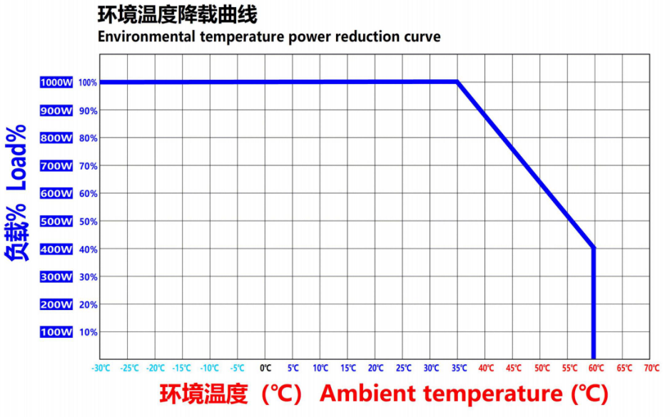

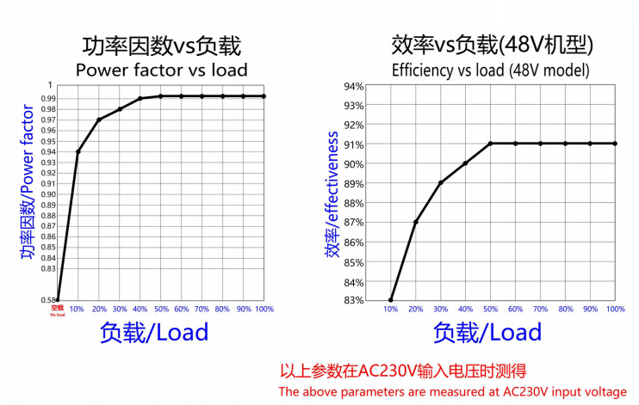

|  |
| --- |
| 典型运用 |

1.远程开关机功能

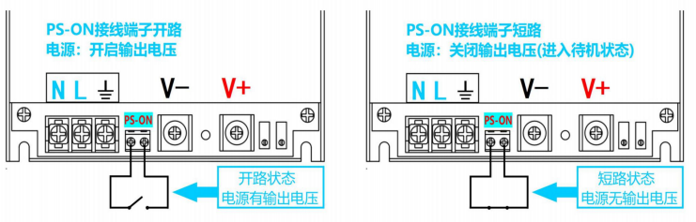

**安装示意图**

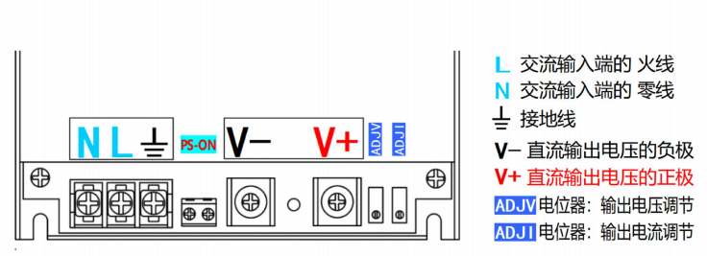

**外观尺寸、建议印刷版图**

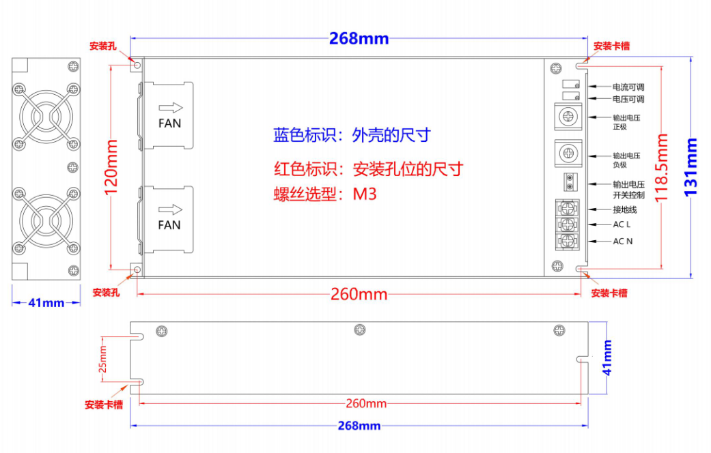

**UCP-01-1000- XX** 外观尺寸图

注：

1.装信息请参见《产品出货包装信息》，可登陆 www.suniny.com ；

2.除特殊说明外，本手册所有指标都在 Ta=25℃ , 湿度<75%RH ，额定输入电压和额定输出负载时测得；

3.当工作于海拔 2000 米以上时，温度降额 5℃/1000 米；

4.本手册所有指标的测试方法均依据本公司企业标准；

5.为提高转换效率，当模块高压工作时，可能会有一定的音频噪音，但不影响产品性能和可靠性；

6.我司可提供产品定制，具体需求可直接联系我司技术人员；

7.产品涉及法律法规：见“产品特点”、“EMC 特性”；

8.产品终端使用时，外壳需与系统大地()相连；

9.输出电压可通过输出可调电阻 ADJ 进行调节，顺时针方向调高；

10.我司产品报废后需按照ISO14001 及相关环境法律法规分类存放，并交由有资质的单位处理；

11.电源应该视为系统内元件的一部分，所有的EMC 测试需结合终端设备进行相关确认。有关EMC测试操作指导，请咨询我司 FAE。

四川尚英科技有限公司

**地址：四川省成都崇州市创业路1号**

**电话：86-28-86290955 传真：86-28-86290956 E-mail: sales@sunyzch.com**